LÍNEAS ARGUMENTATIVAS.

DEBERES DE LAS AUTORIDADES. El derecho humano de acceso a la información pública es un derecho humano constitucionalmente reconocido en consecuencia todas las autoridades en el ámbito de sus competencias tienen la obligación de respetarlo, protegerlo y garantizarlo.

DERECHO DE ACCESO A LA INFORMACIÓN PÚBLICA. El derecho de acceso a la información pública se satisface en aquellos casos en que se atienda cada punto de la solicitud de información, haciendo entrega del soporte documental en que conste la información requerida.

RESPUESTAS IMPRECISAS O INCOMPLETAS, DEBER DE REPARACIÓN. Es obligación de todas las autoridades, promover, respetar y garantizar los derechos humanos, entre ellos el de acceso a la información pública, por lo que las respuestas ilegibles, imprecisas o incompletas generan una afectación inicial susceptible de ser reparada mediante el recurso de revisión.

DOCUMENTOS GENERADOS POR LOS SUJETOS OBLIGADOS EN EJERCICIO DE SUS ATRIBUCIONES, LA INFORMACIÓN PÚBLICA SE ENCUENTRA CONTENIDA EN LOS. La materia elemental del acceso a la información pública, consiste en que la información solicitada conste en un soporte documental en cualquiera de sus formas, a saber: expedientes, estudios, actas, resoluciones, oficios, acuerdos, circulares, contratos, convenios, estadísticas o bien cualquier registro en posesión de los Sujetos Obligados, sin importar su fuente o fecha de elaboración; los que podrán estar en medios escritos, impresos, sonoros, visuales, electrónicos, informáticos u holográficos. Por otra parte, en estricta aplicación a lo dispuesto por el artículo 12 de la Ley de la materia, la autoridad señalada como responsable sólo tiene el deber de entregar la información solicitada en los términos en que la hubiese generado, posea o administre; esto es, no tiene el deber de procesarla o resumirla, ni realizar cálculos o investigaciones, en su intención de satisfacer el derecho de acceso a la información pública de los particulares.

ÍNDICE.

ANTECEDENTES 4
CONSIDERANDO 14
PRIMERO. De la competencia 14
SEGUNDO. De la oportunidad y procedibilidad. 15
CUARTO. Del estudio y resolución del asunto. 17
I. Del deber de las autoridades de promover, respetar, proteger, y garantizar el derecho de acceso a la información pública. 17
I. De la Información Solicitada. 20
QUINTO. De la elaboración de la versión pública y el acuerdo de clasificación como información confidencial. 30
I. Requisitos previos. 32
II. Supuestos de clasificación 33
III. Formalidades para emitir el acuerdo de clasificación. 35
IV. Requisitos de fondo del acuerdo de clasificación 37
V. Condiciones especiales de la clasificación de la información como confidencial. 41
R E S O L U T I V O S 43

Resolución del Pleno del Instituto de Transparencia, Acceso a la Información Pública y Protección de Datos Personales del Estado de México y Municipios, con domicilio en Metepec, Estado de México; de fecha dos (02) de mayo de dos mil diecinueve.

VISTO el expediente electrónico formado con motivo del recurso de revisión 00808/INFOEM/IP/RR/2019, promovido por -------------------------, en su calidad de RECURRENTE, en contra de la respuesta del Ayuntamiento de Naucalpan de Juárez, en lo sucesivo el SUJETO OBLIGADO, se procede a dictar la presente resolución, con base en los siguientes:

ANTECEDENTES

- El día veintiuno (21) de enero de dos mil diecinueve se presentó ante el SUJETO OBLIGADO vía Sistema de Acceso a la Información Mexiquense SAIMEX, la solicitud de información pública registrada con el número 00035/NAUCALPA/IP/2019, mediante la cual se solicitó:

“Solicito en versión pública las actas de sesiones ordinarias y/o extraordinarias celebradas en el año 2019, por el Comité de Adquisiciones y Servicios y por el Comité de Arrendamientos, Adquisiciones de Inmuebles y Enajenaciones, integrados en base a la Ley de Contratación Pública del Estado de México y Municipios.” (Sic)

- Se hace constar que se señaló como modalidad de entrega de la información: a través del Sistema de Acceso a la Información Mexiquense (SAIMEX).

- En fecha ocho (08) de febrero del año dos mil diecinueve, el SUJETO OBLIGADO emitió su respectiva respuesta a la solicitud de información presentada, a través del escrito siguiente:

“Naucalpan de Juárez, México a 08 de Febrero de 2019
Nombre del solicitante: ------------------------
Folio de la solicitud: 00035/NAUCALPA/IP/2019
En respuesta a la solicitud recibida, nos permitimos hacer de su conocimiento que con fundamento en el artículo 53, Fracciones: II, V y VI de la Ley de Transparencia y Acceso a la Información Pública del Estado de México y Municipios, le contestamos que:
Se cita textualmente la respuesta otorgada por el Servidor Publico Habilitado responsable de dar atención a su solicitud de Información: EN RESPUESTA A SU SOLICITUD DEL PORTAL SAIMEX LE INFORMO QUE EL EJERCICIO FISCAL 2019 SE ESTA INICIANDO,POR LO QUE EN ESTE MOMENTO NO ES POSIBLE PROPORCIONAR LA INFORMACION SOLICITADA.
ATENTAMENTE
C. LEONARDO SALCEDO MALVAEZ” (Sic)

- El día diecinueve (19) de febrero de dos mil diecinueve, estando en tiempo y forma el particular, interpuso recurso de revisión en contra de la respuesta anteriormente referida, señalando como:

- Acto impugnado: “La respuesta dada a mi petición.” (Sic)

Razones o Motivos de inconformidad: “No se justifica la falta de información, toda vez que no es justificación que el ejercicio fiscal 2019 este iniciando, para no proporcionar la información.” (Sic)

- Se registró el recurso de revisión bajo el número de expediente al rubro indicado, asimismo con fundamento en lo dispuesto por el artículo 185 fracción I de la Ley de Transparencia y Acceso a la Información Pública del Estado de México y Municipios se turnó al Comisionado José Guadalupe Luna Hernández con el objeto de su análisis.

- El Comisionado Ponente con fundamento en lo dispuesto por el artículo 185 fracción II de la Ley de la materia, a través del acuerdo de admisión de veinticinco (25) de febrero de dos mil diecinueve, puso a disposición de las partes el expediente electrónico vía Sistema de Acceso a la Información Mexiquense SAIMEX a efecto de que en un plazo máximo de siete días manifestaran lo que a derecho convinieran, ofrecieran pruebas y alegatos según correspondiese al caso concreto, de ésta forma para que el SUJETO OBLIGADO presentara el Informe Justificado procedente.

- En fecha veintisiete (27) de febrero de dos mil diecinueve, el SUJETO OBLIGADO, emitió el informe justificado respectivo, el cual se inserta a continuación y a efecto de que no exista opacidad. Por su parte la parte recurrente fue omisa en realizar manifestaciones que a su derecho convinieran y asistieran.

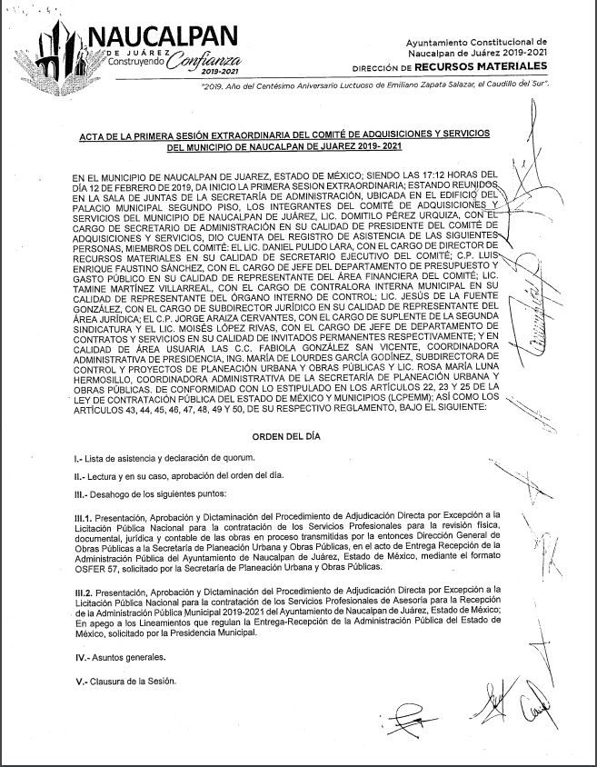
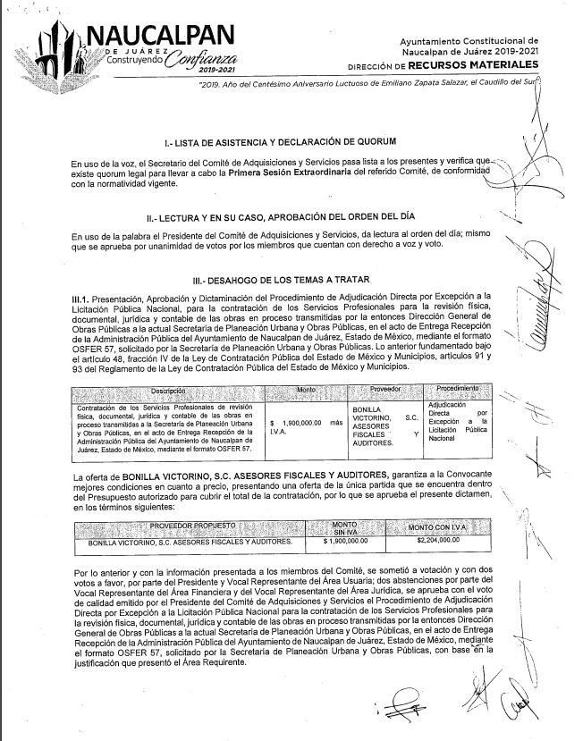
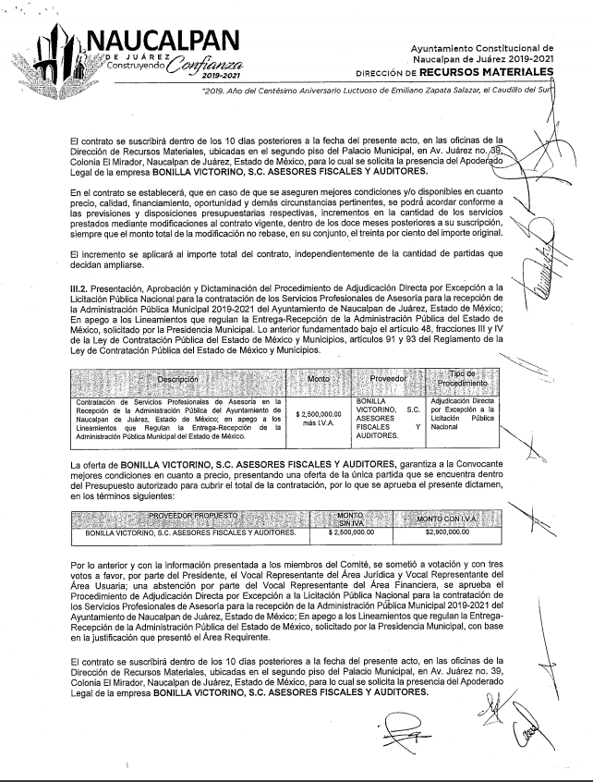
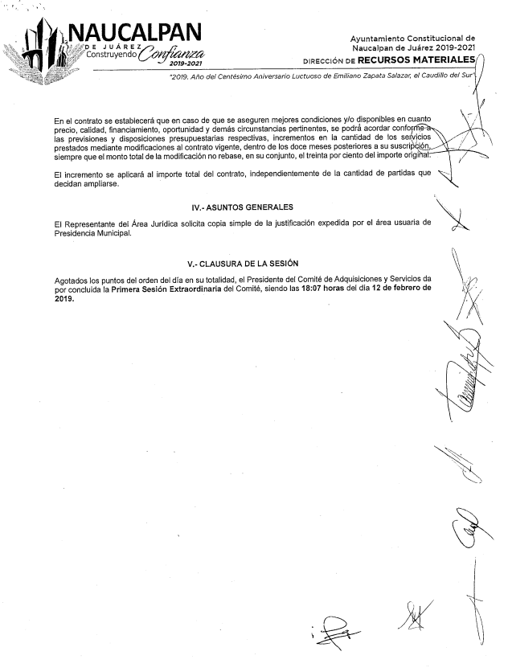


- Consecuentemente el Comisionado Ponente decretó el cierre de instrucción mediante acuerdo de fecha veinticinco (25) de abril del año dos mil diecinueve, por lo que ordenó turnar el expediente a resolución, misma que ahora se pronuncia.

- El día veinticinco (25) de abril de dos mil diecinueve y con fundamento en el artículo 181 tercer párrafo de la Ley de Transparencia y Acceso a la Información Pública del Estado de México y Municipios, se notificó que el plazo de 30 días para resolver el recurso de revisión, serían ampliado por un periodo de 15 días hábiles adicionales, debido a la naturaleza, complejidad del asunto y para un mejor estudio.

CONSIDERANDO

PRIMERO. De la competencia

- Este Instituto de Transparencia, Acceso a la Información Pública y Protección de Datos Personales del Estado de México y Municipios, es competente para conocer y resolver del presente recurso de conformidad con el artículo: 6, apartado A, fracción IV de la Constitución Política de los Estados Unidos Mexicanos; 5, párrafos vigésimo, vigésimo primero y vigésimo segundo fracciones IV y V de la Constitución Política del Estado Libre y Soberano de México; artículos 1, 2 fracción II, 13, 29, 36 fracciones I y II, 176, 178, 179, 181 párrafo tercero y 185 de la Ley de Transparencia y Acceso a la Información Pública del Estado de México y Municipios; y 10, 7, 9 fracciones I y XXIV, y 11 del Reglamento Interior del Instituto de Transparencia, Acceso a la Información Pública y Protección de Datos Personales del Estado de México y Municipios.

SEGUNDO. De la oportunidad y procedibilidad.

- El medio de impugnación fue presentado a través del Sistema de Acceso a la Información Mexiquense (SAIMEX), en el formato previamente aprobado y dentro del plazo legal de quince días hábiles otorgados para tal efecto; para el caso en particular es de señalar que el SUJETO OBLIGADO emitió respuesta el día ocho (08) de febrero de dos mil diecinueve, de tal forma que el plazo para interponer el recurso transcurrió del día once (11) de febrero al cuatro (04) de marzo de dos mil diecinueve; en consecuencia, si la hoy RECURRENTE presentó su inconformidad el día diecinueve (19) de febrero de la presente anualidad, se encuentran dentro de los márgenes temporales previstos en el artículo 178 de la Ley de Transparencia y Acceso a la Información Pública del Estado de México y Municipios vigente.

- Por otro lado, el escrito contiene las formalidades previstas por el artículo 180 último párrafo de la Ley de la materia actual, por lo que es procedente que este Instituto de Transparencia, Acceso a la Información Pública y Protección de Datos Personales del Estado de México y Municipios, conozca y resuelva el presente recurso.

TERCERO. Del planteamiento de la Litis.

- El particular, mediante su solicitud de información, esencialmente requirió del Ayuntamiento de Naucalpan de Juárez, la siguiente información:

- Solicito en versión pública las actas de sesiones ordinarias y/o extraordinarias celebradas en el año 2019, por :
- El Comité de Adquisiciones y Servicios; y
- El Comité de Arrendamientos, Adquisiciones de Inmuebles y Enajenaciones.

- En su respuesta, el SUJETO OBLIGADO refiere que el ejercicio fiscal 2019 se está iniciando, por lo que al momento no es posible proporcionar la información solicitada.

- Por su parte, el RECURRENTE en términos generales se inconformó dentro del recurso de revisión materia de ésta resolución, porque la información proporcionada por parte del SUJETO OBLOGADO no corresponde a lo solicitado.

- En dichas condiciones el presente recurso de revisión se circunscribe a determinar si el SUJETO OBLIGADO con su respuesta a la solicitud satisface el derecho de acceso a la información o por el contrario actualiza las causales de procedencia previstas en el artículo 179 fracciones I y VI de la Ley de Transparencia y Acceso a la Información del Estado de México y Municipios.

CUARTO. Del estudio y resolución del asunto.

I. Del deber de las autoridades de promover, respetar, proteger, y garantizar el derecho de acceso a la información pública.

- Es menester precisar que este Órgano Garante parte de que el Derecho de Acceso a la Información Pública, es un derecho humano reconocido en el Pacto de Derechos Civiles y Políticos en su artículo 19.2; en la Convención Americana sobre Derechos Humanos en su artículo 13.1; en el artículo sexto de la Constitución Política de los Estados Unidos Mexicanos y en el artículo quinto de la Particular del Estado de México, por lo que al respecto el SUJETO OBLIGADO debe ser cuidadoso del debido cumplimiento de las obligaciones constitucionales que se le imponen, en consecuencia, a todas las autoridades, en el ámbito de su competencia, según lo dispone el tercer párrafo del artículo primero de la Constitución Política de los Estados Unidos Mexicanos al señalar la obligación de “promover, respetar, proteger y garantizar los derechos humanos”, entre los cuales se encuentra dicho derecho.

- Ahora bien, el Derecho de Acceso a la Información Pública se define como: La igualdad de oportunidades para recibir, buscar e impartir información en posesión de cualquier autoridad, entidad, órgano y organismo de los poderes Ejecutivo, Legislativo y Judicial, órganos autónomos, partidos políticos, fideicomisos y fondos públicos, así como de cualquier persona física, moral o sindicato que reciba y ejerza recursos públicos o realice actos de autoridad en el ámbito federal, estatal y municipal, que se constituye como una herramienta fundamental para ejercer el control democrático de las gestiones estatales, de forma tal que puedan cuestionar, indagar y considerar si se está dando un adecuado cumplimiento a las funciones públicas, fomentando la transparencia de las actividades estatales y promoviendo la responsabilidad de los funcionarios sobre su gestión pública, que permite saber qué están haciendo los gobiernos por sus pueblos, sin lo cual la verdad languidecería y la participación en el gobierno permanecería fragmentada.

- Por lo anterior, se deduce que el derecho de acceso a la información pública es un derecho humano constitucionalmente reconocido; en consecuencia, todas las autoridades en el ámbito de sus competencias, funciones y atribuciones tienen la obligación de respetarlo, protegerlo y garantizarlo.

- En el caso concreto que nos ocupa analizar, el particular requirió del Ayuntamiento de Atizapán de Naucalpan de Juárez las actas de sesiones ordinarias y/o extraordinarias celebradas en el año 2019, por el comité de adquisiciones y servicios; y el comité de arrendamientos, adquisiciones de inmuebles y enajenaciones; siendo importante señalar que el SUJETO OBLIGADO no respondió satisfactoriamente a la solicitud presentada, pues refiere que no se cuenta con la información solicitada además de que no fundamenta dicha situación, lo que constituye una afectación indiscutible al derecho humano de acceso a la información pública y en este sentido, el artículo primero Constitucional de forma clara y precisa dispone que como consecuencia de la obligación que tienen las autoridades de promover, respetar, proteger y garantizar el derecho humano, el Estado deberá prevenir, investigar, sancionar y reparar las violaciones a los derechos humanos.

- En este orden de ideas, la Ley de Transparencia y Acceso a la Información Pública del Estado de México y Municipios, cuyo objeto es establecer principios, bases generales y procedimientos para tutelar y garantizar la transparencia y el derecho humano de acceso a la información pública en posesión de los sujetos obligados; en su artículo 176 establece que el recurso de revisión es la garantía secundaria mediante la cual se pretende reparar cualquier posible afectación al derecho de acceso a la información pública, siendo éste el medio a través del cual, este Órgano Garante después de realizar el análisis al procedimiento de acceso a la información, podrá determinar la posible afectación y, de ser el caso, ordenar la reparación a la violación del derecho en cuestión.

I. De la Información Solicitada.

- Uno de los objetivos con los que cuenta la Ley de Transparencia y Acceso a la Información pública del Estado de México y Municipios, es el garantizar a toda persona el derecho de acceso a la información pública, mediante los procedimientos establecidos de forma sencilla, expedita, oportuna y gratuita, y con ello contribuir a la mejora de procedimientos y mecanismos que permitan transparentar la gestión pública y mejora la toma de decisiones, a través de la difusión de la información que obra en poder de los Sujetos Obligados.

- Luego entonces el artículo 18 de dicha Ley refiere que los Sujetos Obligados tienen el ineludible compromiso de documentar todos los actos que deriven de sus atribuciones, funciones y competencias considerando desde su origen la eventual publicidad de la información como a continuación se observa:
Artículo 18. Los sujetos obligados deberán documentar todo acto que derive del ejercicio de sus facultades, competencias o funciones, considerando desde su origen la eventual publicidad y reutilización de la información que generen.
- Así por otro lado de acuerdo a la multicitada Ley de Transparencia vigente en la entidad, se entiende que la información pública es toda aquella que sea generada, obtenida, adquirida, transformada, administrada o en posesión de los SUJETOS OBLIGADOS, misma que debe ser accesible de manera permanente a cualquier persona, siempre privilegiando el principio de máxima publicidad, como se prevé su artículo 4, segundo párrafo:
“Artículo 4. (…)

Toda la información generada, obtenida, adquirida, transformada, administrada o en posesión de los sujetos obligados es pública y accesible de manera permanente a cualquier persona, en los términos y condiciones que se establezcan en los tratados internacionales de los que el Estado mexicano sea parte, en la Ley General, la presente Ley y demás disposiciones de la materia, privilegiando el principio de máxima publicidad de la información. Solo podrá ser clasificada excepcionalmente como reservada temporalmente por razones de interés público, en los términos de las causas legítimas y estrictamente necesarias previstas por esta Ley.”

(…)

(Énfasis añadido)

- En ese sentido, no debe de pasar de vista para el SUJETO OBLIGADO que el principio fundamental del acceso a la información pública, es la máxima publicidad, el cual encuentra reconocimiento legal conforme a lo dispuesto en la Constitución Política de los Estados Unidos Mexicanos, la Ley General de Transparencia y Acceso a la Información Pública, la constitución Política del Estado Libre y Soberano de México y los tratados internaciones de la materia en los que México sea parte; lo anterior de conformidad con el artículo 8 de la Ley de Transparencia y Acceso a la Información Pública del Estado de México y Municipios:

“Artículo 8. El derecho de acceso a la información o la clasificación de la información se interpretarán conforme a los principios establecidos en la Constitución Federal, los tratados internacionales de los que el Estado mexicano sea parte, la Ley General, la Constitución Local y la presente Ley.

En la aplicación e interpretación de la presente Ley deberá prevalecer el principio de máxima publicidad, conforme a lo dispuesto en la Constitución Federal, en los tratados internacionales de los que el Estado mexicano sea parte, la Ley General, la Constitución Local, así como en las resoluciones y sentencias vinculantes que emitan los órganos nacionales e internacionales especializados, favoreciendo en todo tiempo a las personas la protección más amplia, atendiendo al principio pro persona.

Para el caso de la interpretación se podrá tomar en cuenta los criterios, determinaciones y opiniones de los organismos nacionales e internacionales, en materia de transparencia y el derecho de acceso a la información.

(Énfasis añadido)

- Por otra parte, toda la información generada, recopilada, administrada, procesada, archivada o conservada por los sujetos obligadas, deberá ser entregada en solicitudes de información en el estado en que se encuentre, de conformidad con lo que establecen los artículos 12 y 160 de la Ley de la Materia:

Artículo 12. Quienes generen, recopilen, administren, manejen, procesen, archiven o conserven información pública serán responsables de la misma en los términos de las disposiciones jurídicas aplicables.

Los sujetos obligados sólo proporcionarán la información pública que se les requiera y que obre en sus archivos y en el estado en que ésta se encuentre. La obligación de proporcionar información no comprende el procesamiento de la misma, ni el presentarla conforme al interés del solicitante; no estarán obligados a generarla, resumirla, efectuar cálculos o practicar investigaciones.

Artículo 160. Los sujetos obligados deberán otorgar acceso a los documentos que se encuentren en sus archivos o que estén obligados a documentar de acuerdo con sus facultades, competencias o funciones en el formato que el solicitante manifieste, de entre aquellos formatos existentes, conforme a las características físicas de la información o del lugar donde se encuentre así lo permita.

En caso que la información solicitada consista en bases de datos se deberá privilegiar la entrega de la misma en formatos abiertos.

- En ese tenor la Ley de Transparencia, prevé en su artículo 23 fracción IV que son Sujetos Obligados a transparentar, permitir el acceso a su información, así como proteger los datos que obren en su poder:
IV.- Los ayuntamientos y las dependencias, organismos, órganos y entidades de la administración municipal;

- Así también, es pertinente establecer que la información solicitada es considerada de interés público, pues tiene por objeto conocer las actividades de los comités referidos en la solicitud realizan como medida para combatir los actos de corrupción en la sustanciación de los procedimientos de adquisiciones y de servicios en el Estado de México de conformidad con lo que establece la fracción XXII del artículo 3 de la Ley de Trasparencia y Acceso a la Información Pública del Estado de México y Municipios por lo que se debe de privilegiar su acceso:
“Artículo 3. Para los efectos de la presente Ley se entenderá por:
…
XXII. Información de interés público: Se refiere a la información que resulta relevante o beneficiosa para la sociedad y no simplemente de interés individual, cuya divulgación resulta útil para que el público comprenda las actividades que llevan a cabo los sujetos obligados;”
…
(Énfasis añadido)

- Puntualizado lo anterior, la Ley Contratación Pública del Estado de México y Municipios, tiene por objeto regular los actos relativos a la planeación, programación, presupuestación, ejecución y control de la adquisición, enajenación y arrendamiento de bienes, y la contratación de servicios de cualquier naturaleza, que realicen los ayuntamientos de los municipios del Estado.

- Así el artículo 22 de la supracitada Ley, refiere que el los comités son órganos colegiados con facultades de opinión que tienen por objeto auxiliar a los ayuntamientos en la substanciacion de los procedimientos de adquisiciones y servicios, asimismo establece que en los ayuntamientos contaran con un comité de adquisiciones y servicios; y por otra parte se exiliaran de un comité de arrendamientos, adquisiciones de inmuebles y enajenaciones, como a continuación se observa:
“Artículo 22.- Los comités son órganos colegiados con facultades de opinión, que tienen por objeto auxiliar a la Secretaría, entidades, tribunales administrativos y ayuntamientos, en la substanciación de los procedimientos de adquisiciones y de servicios, de conformidad con el Reglamento y los manuales de operación.
En la Secretaría, en cada entidad, tribunal administrativo y ayuntamiento se constituirá un comité de adquisiciones y servicios.
La Secretaría, las entidades, los tribunales administrativos y los ayuntamientos se auxiliarán de un comité de arrendamientos, adquisiciones de inmuebles y enajenaciones.”
(Énfasis añadido)

- Así las cosas, los comités antes referidos, tienen de manera enunciativa mas no limitativa, funciones tendientes a participar en los procedimientos de licitación, invitación restringida y adjudicación directa como a continuación se observa:
“Artículo 23.- Los comités de adquisiciones y de servicios tendrán las funciones siguientes:
I. Dictaminar sobre la procedencia de los casos de excepción al procedimiento de licitación pública.
II. Participar en los procedimientos de licitación, invitación restringida y adjudicación directa, hasta dejarlos en estado de dictar el fallo correspondiente, incluidos los que tengan que desahogarse bajo la modalidad de subasta inversa.
III. Emitir los dictámenes de adjudicación.
IV. Las demás que establezca el reglamento de esta Ley.
Artículo 24.- El comité de arrendamientos, adquisiciones de inmuebles y enajenaciones tendrá las funciones siguientes:
I. Dictaminar sobre la procedencia de los casos de excepción al procedimiento de licitación pública, tratándose de adquisición de inmuebles y arrendamientos.
II. Participar en los procedimientos de licitación, invitación restringida y adjudicación directa, hasta dejarlos en estado de dictar el fallo correspondiente, tratándose de adquisición de inmuebles y arrendamientos.
III. Emitir los dictámenes de adjudicación, tratándose de adquisiciones de inmuebles y arrendamientos.
IV. Participar en los procedimientos de subasta pública, hasta dejarlos en estado de dictar el fallo de adjudicación. V. Las demás que establezca el reglamento de esta Ley.”
(Énfasis añadido)

- Expuesto lo anterior, y advertida la importancia de la integración de los mismos, es necesario precisar que el SUJETO OBLIGADO mediante informe justificado únicamente realizó entrega del Acta de la Primera Sesión Extraordinaria del Comité de Adquisiciones y Servicios, la cual ya fue insertada anteriormente, en ese tenor es necesario precisar este instituto no está facultado para pronunciarse sobre la veracidad de la información proporcionada por el SUJETO OBLIGADO, ello en virtud de que no existe precepto legal alaguno que en la Ley de la materia permita que, vía recurso de revisión, se pronuncie al respecto. Sirve de apoyo a lo anterior por analogía de criterio 31/10 emitido por el entonces Instituto Federal de Acceso a la Información y Protección de Datos Personales (IFAI), actualmente Instituto Nacional de Trasparencia, Acceso a la Información y Protección de Datos Personales (INAI) que a la letra dice:

“El Instituto Federal de Acceso a la Información y Protección de Datos no cuenta con facultades para pronunciarse respecto de la veracidad de los documentos proporcionados por los Sujetos Obligados. El Instituto Federal de Acceso a la Información y Protección de Datos es un órgano de la Administración Pública Federal con autonomía operativa, presupuestaria y de decisión, encargado de promover y difundir el ejercicio del derecho de acceso a la información; resolver sobre la negativa de las solicitudes de acceso a la información; y proteger los datos personales en poder de las dependencias y entidades. Sin embargo, no está facultado para pronunciarse sobre la veracidad de la información proporcionada por las autoridades en respuesta a las solicitudes de información que les presentan los particulares, en virtud de que en los artículos 49 y 50 de la Ley Federal de Transparencia y Acceso a la Información Pública Gubernamental no se prevé una causal que permita al Instituto Federal de Acceso a la Información y Protección de Datos conocer, vía recurso revisión, al respecto.”

Expedientes:
2440/07 Comisión Federal de Electricidad - Alonso Lujambio Irazábal
0113/09 Instituto de Seguridad y Servicios Sociales de los Trabajadores del Estado – Alonso Lujambio Irazábal
1624/09 Instituto Nacional para la Educación de los Adultos - María Marván Laborde
2395/09 Secretaría de Economía - María Marván Laborde
0837/10 Administración Portuaria Integral de Veracruz, S.A. de C.V. – María Marván Laborde”

- No obstante lo anterior, se advierte que no realizó ningún pronunciamiento respecto del comité de Arrendamientos, adquisiciones de inmuebles y enajenaciones, lo cual ineludiblemente compromete el ejercicio del derecho de acceso a la información pública siendo importante referir que para que los Sujetos Obligados hagan efectivo el derecho de las personas de buscar, recibir y difundir información pública, deben poner a disposición de los particulares los documentos en los que conste el ejercicio de sus atribuciones legales o que por cualquier circunstancia obre en sus archivos.

- Es por lo anterior que se advierte la competencia del sujeto obligado para generar, poseer o administrar la información solicitada, por lo que se revoca la respuesta del SUJETO OBLIGADO.

QUINTO. De la elaboración de la versión pública y el acuerdo de clasificación como información confidencial.

- Es necesario señalar que debido a la naturaleza de la información solicitada pudieran obrar datos personales susceptibles de protegerse, y toda vez que este Instituto de Transparencia, Acceso a la Información Pública y Protección de Datos Personales del Estado de México tiene el deber de velar por la protección de los datos personales aun tratándose de servidores públicos y en su caso generar la versión pública del documento por las consideraciones que se estimen pertinentes.

- La clasificación total o parcial de la información requerida, mediante solicitud de acceso a la información pública, constituye una restricción al derecho humano de acceso a la información. Como reiteradamente han dicho, diversos órganos jurisdiccionales, ningún derecho es absoluto aunque cualquier límite o restricción, para ser legítimo, debe reunir con tres requisitos: primero, debe de estar establecida en un ordenamiento legal, antes de su aplicación; debe de corresponder a un fin legítimo y ser estrictamente proporcional con el principio o valor que se pretende preservar. En este caso, la clasificación total o parcial de la información es un supuesto que tanto la Ley General de Transparencia y Acceso a la Información Pública, en adelante, la Ley General, como la Ley de Transparencia y Acceso a la Información Pública del Estado de México y Municipios, en adelante, la Ley Estatal, establecen, y agotar el procedimiento legalmente establecido, es precisamente lo que permite acreditar el cumplimiento de los otros dos requisitos.

- El grave problema que enfrentamos en general, los acuerdos de clasificación de la información que emiten los sujetos obligados, siguen sin observar los requisitos, tanto por la complejidad del procedimiento como por la falta de atención de los operadores jurídicos.

I. Requisitos previos.

- Los artículos 122 y 100 de la Ley Estatal y de la Ley General, respectivamente, señalan que los sujetos obligados determinan que la información actualiza alguno de los supuestos de clasificación y que son los titulares de las áreas los encargados de clasificar la información. En consecuencia, son los titulares de las áreas quienes administran la información y los que PROPONEN su clasificación y no el Comité de Transparencia, toda vez que éste únicamente aprueba, modifica o revoca la propuesta de clasificación. Al hacerlo tienen que precisar de qué información se trata (nombre, registro federal de contribuyentes, edad, fotografía, entre otros) que forme parte de algún documento o el documento que se pretende reservar (contrato, licencia, póliza, entre otros), señalando el supuesto de clasificación (confidencialidad o reserva).

- Además, se debe señalar el procedimiento, de los tres que establecen los artículos 132 y 106 de la Ley Estatal y General, respectivamente, por el que se realiza dicha clasificación, a saber, cuando se atiende una solicitud de acceso a la información, porque lo determina una autoridad competente o porque se va a generar una versión pública para cumplir con sus obligaciones.

- El último de estos requisitos previos consiste en que no se pueden emitir acuerdos de carácter general ni particular, según lo disponen los artículos 134 y 108 de la Ley Estatal y de la Ley General, respectivamente, esto es, no se puede hacer un acuerdo para clasificar de manera general todos los documentos de un expediente o área, sin individualizar su análisis y tampoco se puede hacer un acuerdo por cada dato que se vaya a clasificar dentro de un documento con diez datos, por ejemplo, susceptibles de ser clasificados.

II. Supuestos de clasificación

- Las disposiciones constitucionales y legales en la materia establecen los dos supuestos generales para clasificar la información: por reserva y por confidencialidad.

- Los artículos 143 y 116 de la Ley Estatal y de la Ley General, respectivamente, señalan los supuestos para que la información pueda ser clasificada como confidencial:

I. Se refiera a la información privada y los datos personales concernientes a una persona física o jurídica colectiva identificada o identificable;
II. Los secretos bancario, fiduciario, industrial, comercial, fiscal, bursátil y postal, cuya titularidad corresponda a particulares, sujetos de derecho internacional o a sujetos obligados cuando no involucren el ejercicio de recursos públicos; y
III. La que presenten los particulares a los sujetos obligados, de conformidad con lo dispuesto por las leyes o los tratados internacionales.
La información confidencial no estará sujeta a temporalidad alguna y sólo podrán tener acceso a ella los titulares de la misma, sus representantes y los servidores públicos facultados para ello.
No se considerará confidencial la información que se encuentre en los registros públicos o en fuentes de acceso público, ni tampoco la que sea considerada por la presente ley como inform.3ación pública.

- Mientras que los artículos 130 y 105 de la Ley Estatal y de la Ley General, respectivamente, señalan que la aplicación de estos supuestos debe de realizarse de manera restrictiva y limitada, por lo que debe acreditarse que se cumple con esta condición y no se pueden ampliar las excepciones o supuestos de clasificación aduciendo analogía o mayoría de razón.

- Como consecuencia de lo anterior, el SUJETO OBLIGADO debe identificar claramente el tipo de información y hacer un juicio de subsunción o encaje para acreditar que el supuesto de hecho corresponde estrictamente con la hipótesis jurídica. Esto también lo debe de realizar el servidor público habilitado y el titular del área que administra la información.

III. Formalidades para emitir el acuerdo de clasificación.

- El Comité de Transparencia, según lo dispuesto en los artículos 128 y 103 de la Ley Estatal y de la Ley General, respectivamente, y la fracción III del numeral Segundo de los Lineamientos generales en materia de clasificación y desclasificación de la información, así como para la elaboración de versiones públicas, en adelante los Lineamientos Generales, cuenta con las facultades para aprobar, modificar o revocar la clasificación de la información que haya propuesto. Por lo tanto, el Comité aprueba modifica o revoca la clasificación.

- Evidentemente, esta decisión implica una restricción a un derecho humano, por lo tanto, puede generar un agravio a la particular y, en consecuencia, es necesario que el acto reúna con los requisitos elementales, entre ellos, que la autoridad que va a emitir el acto de autoridad sea la legalmente facultada para ello, es decir, que cumpla con el principio de reserva de ley, por lo que no está demás señalar que el artículo 45 de la Ley Estatal, claramente señala que el Comité de Transparencia, legalmente facultado para emitir el acuerdo de clasificación, se integra por el Titular de la Unidad de Transparencia, el responsable del área coordinadora de archivos y el titular del órgano interno de control y el servidor público encargado de la protección de datos personales; integrado siempre por un número impar y que no debe de existir dependencia jerárquica entre sus integrantes. Cualquier otra composición del Comité puede generar vicios de legalidad de origen en el acto que restringe un derecho humano.

- La decisión de aprobar, modificar o revocar la clasificación deberá de asentarse en un documento que registre la determinación a la que se llegue después de un análisis minucioso a partir de lo propuesto por el Titular del área que administra la información, cuyo análisis debe integrarse en la agenda de los asuntos a tratar en las sesiones, se insiste, a partir de las decisiones adoptadas previamente por los titulares de áreas y que son sujetas a control, en primera instancia, por el Comité de Transparencia.

IV. Requisitos de fondo del acuerdo de clasificación

- Como se ha señalado antes, al hacer el juicio de subsunción o encaje entre el supuesto de hecho y la hipótesis jurídica, se debe acreditar la estricta correspondencia entre un elemento y otro. Ahora, en esta parte del procedimiento, que se desahoga en sede del Comité de Transparencia, la ley nos aporta mayores luces para cumplir con dicha acreditación. En los artículos 131 y 105 segundo párrafo de la Ley Estatal y de la Ley General respectivamente, y el lineamiento sexagésimo segundo de los Lineamientos Generales, al señalar que la carga de la prueba, para justificar las restricciones, corresponde a los sujetos obligados, por lo que deberán fundar y motivar debidamente la clasificación.

- De lo anterior, se desprende que para una correcta clasificación total o parcial, esto es determinar los datos que se suprimen en las versiones públicas, es necesario fundar y motivar, de manera correcta, la clasificación; considerando que todo acto que la autoridad pronuncie en el ejercicio de sus atribuciones, debe expresar los fundamentos legales que le dieron origen y las razones por las que se deben aplicar al caso concreto.

- Han sido vastos los estudios doctrinarios relativos a estos derechos fundamentales y al principio de legalidad en ellos contenidos; como ejemplo, el procesalista José Ovalle Fabela, en su obra “Garantías Constitucionales del Proceso”, refiere que “...la garantía de fundamentación impone a las autoridades el deber de precisar las disposiciones jurídicas que aplican a los hechos de que se trate y que sustenten su competencia, así como de manifestar los razonamientos que demuestren la aplicabilidad de dichas disposiciones, todo lo cual se debe traducir en una argumentación o juicio de derecho. Pero de igual manera, la garantía de motivación exige que las autoridades expongan los razonamientos con base en los cuales llegaron a la conclusión de que esos hechos son ciertos, normalmente a partir del análisis de las pruebas, lo cual se debe exteriorizar en una argumentación o juicio de hecho....”

- Por su parte, el intérprete judicial del país ha establecido una jurisprudencia respecto a qué debe entenderse por fundamentación y motivación, en los siguientes términos:

FUNDAMENTACIÓN Y MOTIVACIÓN. La debida fundamentación y motivación legal, deben entenderse, por lo primero, la cita del precepto legal aplicable al caso, y por lo segundo, las razones, motivos o circunstancias especiales que llevaron a la autoridad a concluir que el caso particular encuadra en el supuesto previsto por la norma legal invocada como fundamento.
SEGUNDO TRIBUNAL COLEGIADO DEL SEXTO CIRCUITO.
Amparo directo 194/88. Bufete Industrial Construcciones, S.A. de C.V. 28 de junio de 1988. Unanimidad de votos. Ponente: Gustavo Calvillo Rangel. Secretario: Jorge Alberto González Álvarez.
Revisión fiscal 103/88. Instituto Mexicano del Seguro Social. 18 de octubre de 1988. Unanimidad de votos. Ponente: Arnoldo Nájera Virgen. Secretario: Alejandro Responda Rincón.
Amparo en revisión 333/88. Adilia Romero. 26 de octubre de 1988. Unanimidad de votos. Ponente: Arnoldo Nájera Virgen. Secretario: Enrique Crispín Campos Ramírez.
Amparo en revisión 597/95. Emilio Maurer Bretón. 15 de noviembre de 1995. Unanimidad de votos. Ponente: Clementina Ramírez Moguel Goyzueta. Secretario: Gonzalo Carrera Molina.
Amparo directo 7/96. Pedro Vicente López Miro. 21 de febrero de 1996. Unanimidad de votos. Ponente: María Eugenia Estela Martínez Cardiel. Secretario: Enrique Baigts Muñoz.

- Así, en un acto de autoridad se cumple con la debida fundamentación cuando se cita el precepto legal aplicable al caso concreto y la debida motivación cuando se expresan las razones, motivos o circunstancias que tomó en cuenta la autoridad para adecuar el hecho a los fundamentos de derecho.

- En consecuencia, la fundamentación y motivación implica que, en el acto de autoridad, además de contenerse los supuestos jurídicos aplicables se expliquen claramente por qué a través de la utilización de la norma se emitió el acto. De este modo, la persona que se sienta afectada pueda impugnar la decisión, permitiéndole una real y auténtica defensa.

- En ese mismo sentido, el numeral trigésimo tercero fracción V de los Lineamientos Generales, precisa que para motivar la clasificación se deben acreditar las circunstancias de tiempo, modo y lugar.

- Ahora bien, para cada caso además de fundar y motivar, se debe identificar con claridad que datos contenidos en las documentales que son susceptibles de suprimirse, por ejemplo, si una documental de naturaleza pública como lo es la nómina general, si bien el dato de sus remuneraciones es eminentemente público, no así todos los datos contenidos en dicho documento que son datos personales del servidor público que no tienen ninguna injerencia en el tema de la transparencia y la rendición de cuentas, por ejemplo, Clave Única de Registro de Población (CURP), Registro Federal de Contribuyentes (R.F.C.), claves de seguros, préstamos o descuentos personales, estos son datos susceptibles de clasificarse como confidenciales mediante una versión pública que deje a la vista los datos que ofrezcan la información requerida.

- Otro tipo de información confidencial constituyen los secretos bancario, fiduciario, industrial, comercial, fiscal, bursátil y postal, cuya titularidad corresponda a particulares, sujetos de derecho internacional o a sujetos obligados cuando no involucren el ejercicio de recursos públicos, así lo define la fracción XXI del artículo 3 de la Ley Estatal.

V. Condiciones especiales de la clasificación de la información como confidencial.

- Los artículos 148 y 120 de la Ley Estatal y de la Ley General, respectivamente, establecen que aun tratándose de datos personales, se podrán proporcionar, incluso sin solicitar el consentimiento de su titular, cuando dichos datos correspondan a los siguientes supuestos:

I. La información se encuentre en registros públicos o fuentes de acceso público;
II. Por Ley tenga el carácter de pública;
III. Exista una orden judicial;
IV. Por razones de seguridad pública, o para proteger los derechos de terceros, se requiera su publicación; o
V. Cuando se transmita entre sujetos obligados y entre éstos y los sujetos de derecho internacional, en términos de los tratados y los acuerdos interinstitucionales, siempre y cuando la información se utilice para el ejercicio de facultades propias de los mismos.

- En el caso de lo señalado en la fracción IV, será el Instituto quien deba aplicar la prueba de interés público, considerando también que como recientemente ha discutido la Suprema Corte de Justicia de la Nación, los servidores públicos nos encontramos sujetos a un régimen menor de protección.

- Pero si la información que se pretende clasificar como confidencial no se encuentra en los supuestos antes señalados y es posible, se deberá consultar al titular de los datos si permite o no el acceso. De no ser posible, la realización de la consulta, procede, fundando y motivando, la clasificación.

- Luego entonces, en términos del artículo 179 fracción V y IV de la Ley de Transparencia y Acceso a la Información Pública del Estado de México y Municipios, resultan fundadas las razones o motivos de inconformidad hechos valer por el RECURRENTE en el recurso de revisión de mérito, razón por la cual es dable ordenar en versión publica el o los documentos donde conste o se aprecie el estado en que se encuentra el sistema municipal anticorrupción del municipio de Atizapán de Zaragoza.
- Por lo anteriormente expuesto y fundado, este ÓRGANO GARANTE emite los siguientes:

R E S O L U T I V O S

PRIMERO. Resultan fundadas las razones o motivos de inconformidad hechos valer en el recurso de revisión 00808/INFOEM/IP/RR/2019, en términos de los Considerandos CUARTO Y QUINTO de la presente resolución.

SEGUNDO. Se REVOCA la respuesta emitida por el Ayuntamiento Naucalpan de Juárez y se ORDENA entregar vía Sistema de Acceso a la Información Mexiquense (SAIMEX), de ser el caso en versión pública, la siguiente información:

- Las actas de sesiones celebradas del uno (1) al veintiuno (21) de enero de 2019 por el Comité de Arrendamientos, Adquisiciones de Inmuebles y Enajenaciones del Municipio de Naucalpan de Juárez.

Para efectos de lo anterior se deberá emitir el Acuerdo del Comité de Transparencia en términos de los artículos 49 fracción VIII y 132 fracción II de la Ley de Transparencia y Acceso a la Información Pública del Estado de México y Municipios, en el que funde y motive las razones sobre los datos que se supriman o eliminen dentro del soporte documental respectivo objeto de las versiones públicas que se formulen y se ponga a disposición de ----------------.

Para el caso de que el SUJETO OBLIGADO no cuente con la información referida en el inicio a) éste deberá de manifestar de manera precisa y clara las razones que expliquen las causas por las que no se cuente con la información requerida.

TERCERO. Notifíquese al Titular de la Unidad de Transparencia del SUJETO OBLIGADO, para que conforme a los artículos 186 último párrafo, 189 párrafo segundo y 199 de la Ley de Transparencia y Acceso a la Información Pública del Estado de México y Municipios, vigente, dé cumplimiento a lo ordenado dentro del plazo de diez días hábiles, debiendo rendir a este Instituto el informe de cumplimiento de la resolución en un plazo de tres días hábiles posteriores.

CUARTO. Notifíquese a ------------------ la presente resolución.

QUINTO. Se hace del conocimiento de -------------------- que, de conformidad con lo establecido en el artículo 196 de la Ley de Transparencia y Acceso a la Información Pública del Estado de México y Municipios, en caso de que considere que la resolución le cause algún perjuicio podrá impugnarla vía juicio de amparo en los términos de las leyes aplicables.

ASÍ LO RESUELVE, POR UNANIMIDAD DE VOTOS, EL PLENO DEL INSTITUTO DE TRANSPARENCIA, ACCESO A LA INFORMACIÓN PÚBLICA Y PROTECCIÓN DE DATOS PERSONALES DEL ESTADO DE MÉXICO Y MUNICIPIOS, CONFORMADO POR LOS COMISIONADOS ZULEMA MARTÍNEZ SÁNCHEZ, EVA ABAID YAPUR; JOSÉ GUADALUPE LUNA HERNÁNDEZ; JAVIER MARTÍNEZ CRUZ EMITIENDO VOTO PARTICULAR Y LUIS GUSTAVO PARRA NORIEGA; EN LA DÉCIMA SEXTA SESIÓN ORDINARIA CELEBRADA EL DOS DE MAYO DE DOS MIL DIECINUEVE ANTE EL SECRETARIO TÉCNICO DEL PLENO, ALEXIS TAPIA RAMÍREZ.

Zulema Martínez Sánchez
Comisionada Presidenta
(Rúbrica)
Eva Abaid Yapur  Comisionada  (Rúbrica) | José Guadalupe Luna Hernández  Comisionado  (Rúbrica)
Javier Martínez Cruz  Comisionado  (Rúbrica) | Luis Gustavo Parra Noriega  Comisionado  (Rúbrica)
Alexis Tapia Ramírez
Secretario Técnico del Pleno
(Rúbrica)
Esta hoja corresponde a la resolución de dos (02) de mayo de dos mil diecinueve, emitida en el recurso de revisión 00808/INFOEM/IP/RR/2019.

RESTRICCIONES A LOS DERECHOS FUNDAMENTALES. ELEMENTOS QUE EL JUEZ CONSTITUCIONAL DEBE TOMAR EN CUENTA PARA CONSIDERARLAS VÁLIDAS. Ningún derecho fundamental es absoluto y en esa medida todos admiten restricciones. Sin embargo, la regulación de dichas restricciones no puede ser arbitraria. Para que las medidas emitidas por el legislador ordinario con el propósito de restringir los derechos fundamentales sean válidas, deben satisfacer al menos los siguientes requisitos: a) ser admisibles dentro del ámbito constitucional, esto es, el legislador ordinario sólo puede restringir o suspender el ejercicio de las garantías individuales con objetivos que puedan enmarcarse dentro de las previsiones de la Carta Magna; b) ser necesarias para asegurar la obtención de los fines que fundamentan la restricción constitucional, es decir, no basta que la restricción sea en términos amplios útil para la obtención de esos objetivos, sino que debe ser la idónea para su realización, lo que significa que el fin buscado por el legislador no se pueda alcanzar razonablemente por otros medios menos restrictivos de derechos fundamentales; y, c) ser proporcional, esto es, la medida legislativa debe respetar una correspondencia entre la importancia del fin buscado por la ley, y los efectos perjudiciales que produce en otros derechos e intereses constitucionales, en el entendido de que la persecución de un objetivo constitucional no puede hacerse a costa de una afectación innecesaria o desmedida a otros bienes y derechos constitucionalmente protegidos. Así, el juzgador debe determinar en cada caso si la restricción legislativa a un derecho fundamental es, en primer lugar, admisible dadas las previsiones constitucionales, en segundo lugar, si es el medio necesario para proteger esos fines o intereses constitucionalmente amparados, al no existir opciones menos restrictivas que permitan alcanzarlos; y en tercer lugar, si la distinción legislativa se encuentra dentro de las opciones de tratamiento que pueden considerarse proporcionales. De igual manera, las restricciones deberán estar en consonancia con la ley, incluidas las normas internacionales de derechos humanos, y ser compatibles con la naturaleza de los derechos amparados por la Constitución, en aras de la consecución de los objetivos legítimos perseguidos, y ser estrictamente necesarias para promover el bienestar general en una sociedad democrática. 1a./J. 2/2012 (9a.). Primera Sala. Décima Época. Semanario Judicial de la Federación y su Gaceta. Libro V, Febrero de 2012, Pág. 533.
“67. Según se ha interpretado por la jurisprudencia interamericana, el artículo 13.2 de la Convención Americana exige el cumplimiento de las siguientes tres condiciones básicas para que una limitación al derecho a la libertad de expresión sea admisible: (1) la limitación debe haber sido definida en forma precisa y clara a través de una ley formal y material, (2) la limitación debe estar orientada al logro de objetivos imperiosos autorizados por la Convención Americana, y (3) la limitación debe ser necesaria en una sociedad democrática para el logro de los fines imperiosos que se buscan; estrictamente proporcionada a la finalidad perseguida; e idónea para lograr el objetivo imperioso que pretende lograr”. Relatoría Especial para la Libertad de Expresión, Comisión Interamericana de Derechos Humanos. Marco jurídico interamericano sobre el derecho a la libertad de expresión. Párr. 67.
“De continuo hacemos un tipo de juicios que podemos llamar de encaje, y que dan lugar a enunciados del tipo ‘x es un Y’. Si sabemos o asumimos que todos los objetos o seres que reúnen las propiedades a, b y c pertenecen al conjunto de los J, cada vez que encontramos uno que tiene esas tres propiedades decimos que es un J. Y también incorporamos excepciones, como cuando asumimos que no pertenece a la categoría de los J el ser que tiene la propiedad d, aunque tenga cualesquiera otras. Entonces, de un x que tenga las propiedades a, b, c y d diremos que no es un J. Todo esto, en verdad, son obviedades, casi perogrulladas, pero veremos que conviene aquí explicitarlas e ir paso a paso. “También en el campo general de lo normativo realizamos, todo el rato, juicios de encaje, sea respecto de acciones, de estados de cosas o de sujetos. Si en el sistema normativo de referencia asumimos que el homicidio es una acción consistente en matar a otro de modo intencional o imprudente, calificaremos como homicidio la acción por la que A mató a B intencional o imprudentemente… “En la teoría jurídica más tradicional, a esos que he llamado juicios de encaje se les llama subsunciones o juicios de subsunción. Subsunciones o juicios de encaje de ese tipo, positivos o negativos, los hacemos sin parar en todo el ámbito de lo normativo, no sólo en el del derecho” GARCÍA AMADO, Juan Antonio. “¿Qué es ponderar? Sobre implicaciones y riesgos de la ponderación” en Revista Iberoamericana de Argumentación, No. 13, 2016. Pp 1-19.
Tribunales Colegiados de Circuito. Novena Epoca. Semanario Judicial de la Federación y su Gaceta. Tomo III, marzo de 1996. Pág 769. Consultado en http://sjf.scjn.gob.mx/sjfsist/Documentos/Tesis/203/203143.pdf el viernes 16 de junio de 2017.
Artículo 3. Para los efectos de la presente Ley se entenderá por: (…) IX. Datos personales: La información concerniente a una persona, identificada o identificable según lo dispuesto por la Ley de Protección de Datos Personales del Estado de México;

